**Nowa praca Krzysztofa Wodiczki w Izbie Pamięci przy Cmentarzu Powstańców Warszawy. O swoim doświadczeniu opowiedzą świadkowie Powstania i ich rodziny**

**Izba Pamięci przy Cmentarzu Powstańców Warszawy, oddział Muzeum Warszawy**

**2 października 2023**

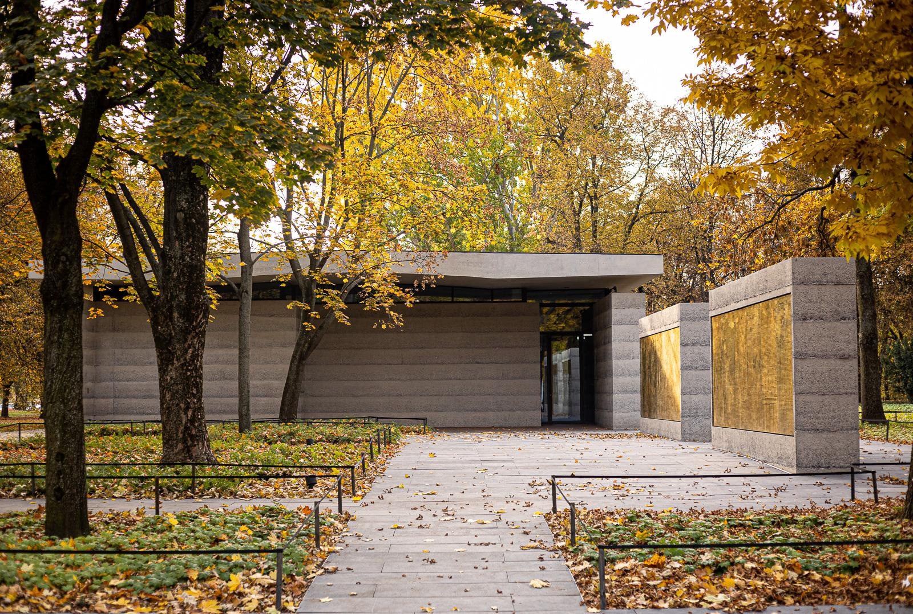

Izba Pamięci przy Cmentarzu Powstańców Warszawy fot. Tomasz Kaczor

**2 października w Izbie Pamięci przy Cmentarzu Powstańców Warszawy zostanie udostępniony publiczności nowy projekt Krzysztofa Wodiczki, jednego z najbardziej uznanych na świecie polskich artystów. Audiowizualna instalacja *Głosy pamięci* upamiętnia ofiary Powstania Warszawskiego oraz opowiada o tragicznych losach ludności cywilnej Warszawy 1944 roku.**

Krzysztof Wodiczko to jeden z najważniejszych współczesnych artystów wizualnych. Urodził się w Warszawie, wykładowca warszawskiej ASP, MIT i Harvard Graduate School of Design w Bostonie. Jest autorem projekcji multimedialnych, instalacji w przestrzeni publicznej oraz tekstów teoretycznych. Najnowsza realizacja Wodiczki – instalacja wizualno-dźwiękowa *Głosy pamięci* opowie o tragicznych losach ludności cywilnej Warszawy, jej odwadze, cierpieniu i pomocy udzielanej żołnierzom Powstania. To poruszający przekaz na temat ofiary poniesionej przez mieszkańców miasta wysiedlanych z domów i mordowanych w masowych egzekucjach. Praca stworzona specjalnie na wystawę stałą w Izbie Pamięci wpisuje się w twórczość Krzysztofa Wodiczki, który od lat postuluje „odwojnienie kultury” i angażuje się w działania antywojenne.

Instalacja *Głosy pamięci* stanie się centralnym punktem pawilonu Izby Pamięci. Przestrzeń sali wystawowej wypełniona zostanie relacjami świadków nazistowskich zbrodni oraz ich bliskich. O doświadczeniu wojny opowiedzą zarówno cywile, żołnierze, jak i młodsze pokolenia, które do dziś noszą piętno tamtych wydarzeń. Wśród nich znaleźli się m.in. Wanda Traczyk-Stawska i Tadeusz Rolke. Tematem projekcji są osobiste relacje osób dotkniętych traumą Powstania Warszawskiego. Zestawione ze sobą opowieści tworzą wielowymiarowy i nieoczywisty obraz Warszawy 1944 roku. Zarejestrowanym relacjom świadków towarzyszyć będą obrazy płomieni poruszanych dźwiękiem ludzkiego głosu.

Otwarcie nowej wystawy stałej przypada na 2 października, **Dzień Pamięci o Cywilnej Ludności Powstańczej Warszawy.** –Rolą Izby Pamięci jest zwrócenie uwagi na historię tych, których w narracji o Powstaniu Warszawskim często się pomija – zwykłych ludzi. Dlatego Dzień Pamięci o Cywilnej Ludności Powstańczej Warszawy to dla nas i dla historii miasta data wyjątkowo ważna. Chcemy aby tegoroczne otwarcie wystawy stałej zapoczątkowało cykliczne obchody tego dnia w Izbie Pamięci – mówi Karolina Ziębińska-Lewandowska, dyrektorka Muzeum Warszawy.

**Izba Pamięci przy Cmentarzu Powstańców Warszawy** to symboliczne miejsce poświęcone ofiarom Powstania Warszawskiego 1944 roku. W dwóch pawilonach i na Murze Pamięci upamiętnione zostały dziesiątki tysięcy mieszkanek i mieszkańców stolicy. Izba Pamięci ma przywracać pamięć o zmarłych warszawiankach i warszawiakach, być miejscem refleksji o konsekwencjach przemocy, radykalizmów i konfliktów zbrojnych.

**Krzysztof Wodiczko** – artysta wizualny, wykładowca Harvard Graduate School of Design i teoretyk sztuki. Laureat prestiżowych nagród, m.in. Hiroshima Art Prize (1998), The György Kepes Fellowship Prize (2004) i Nagrody im. Katarzyny Kobro (2006) oraz medalu Gloria Artis (2009) przyznawanego przez Ministra Kultury i Dziedzictwa Narodowego RP.

Projekt *Głosy pamięci* zrealizowano we współpracy z Fundacją Profile. Wystawa finansowana przez Miasto Stołeczne Warszawa oraz Ministerstw Spraw Zagranicznych Niemiec

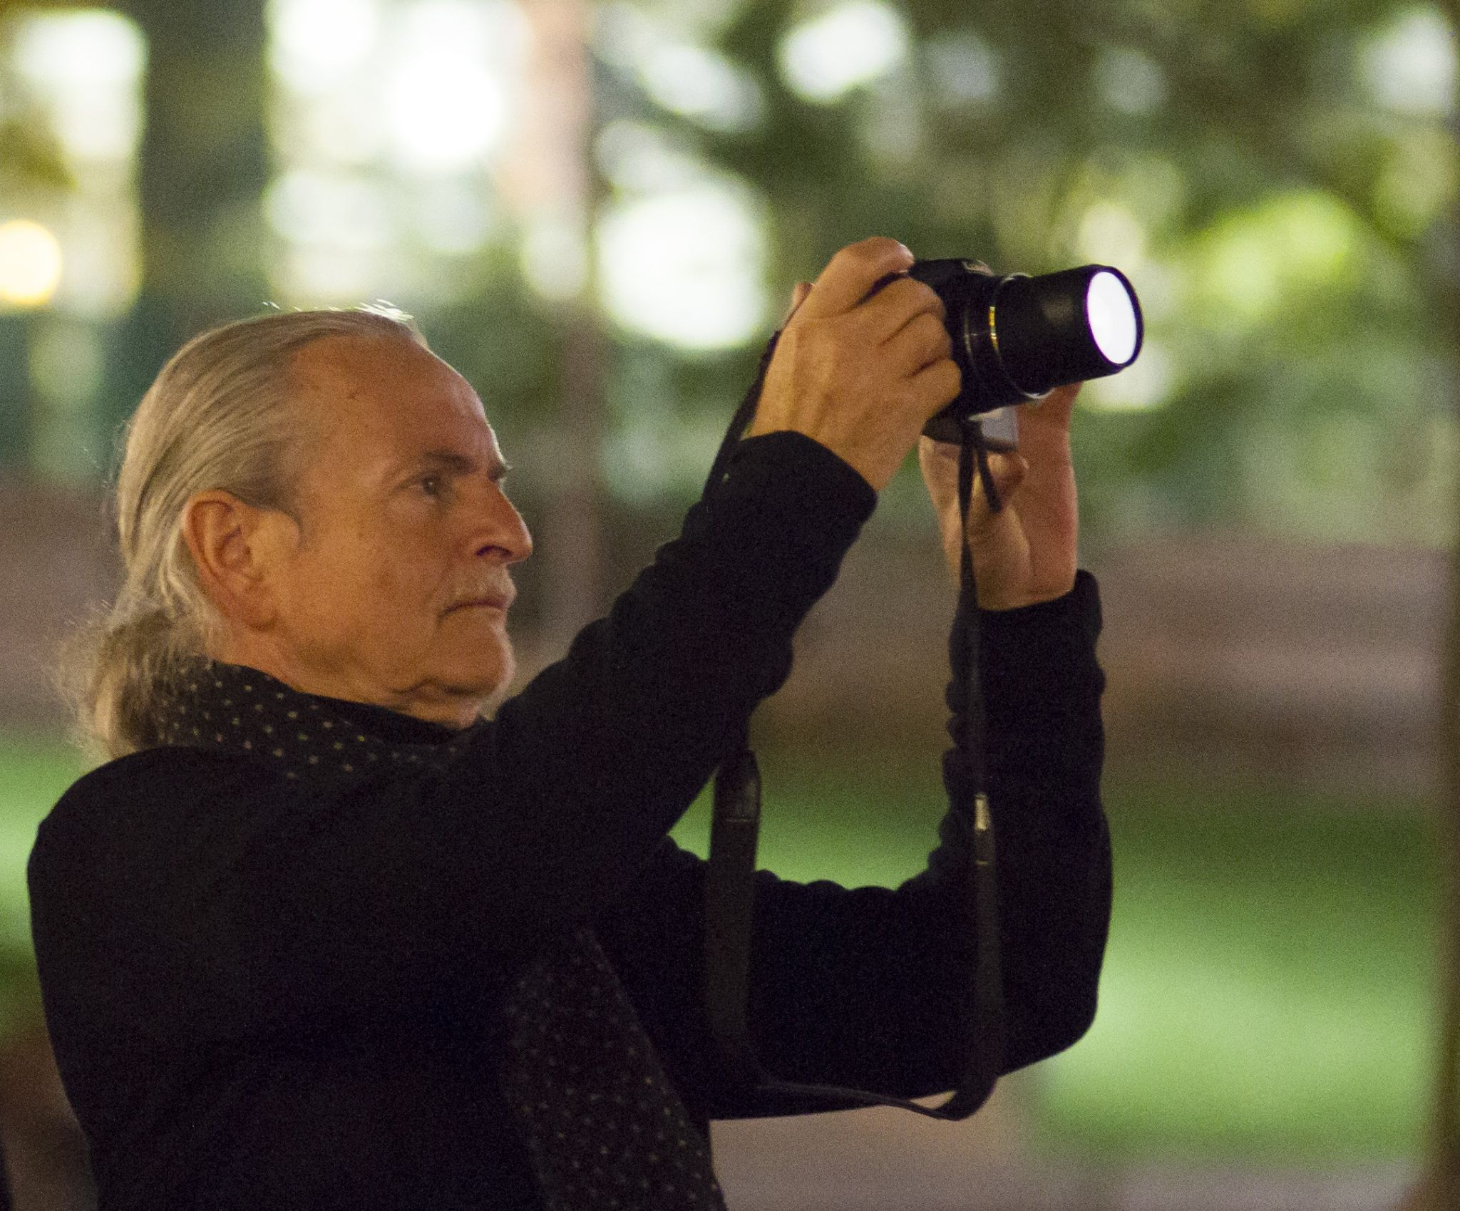

Krzysztof Wodiczko, Montreal, Quebec, Place des Arts, Kanada, 2014 (podczas projekcji  *Homeless Projection)*

Więcej informacji: <https://izbapamieci.muzeumwarszawy.pl/>

Kontakt dla mediów:

Julia Golachowska

Dział Promocji i Marketingu

Muzeum Warszawy

tel. +48 22 277 43 94

[julia.golachowska@muzeumwarszawy.pl](mailto:julia.golachowska@muzeumwarszawy.pl)